从一个展馆到八馆全开，宁波国际照明展是怎样炼成的？

宁波国际照明展走过了它的十五个年头，从最初的一个展馆到现在覆盖宁波国际会展中心八个展馆，从不知名展会到名副其实的“全国前三”、“华东第一”的专业照明产业盛会，从萤烛之光到皓月骄阳。**为什么越来越多的企业选择了宁波国际照明展？详询18202135576李先生**

**权威主办 奠定超强产业影响力基础**

宁波国际照明展览会由国家、省、市三级协会联合主办，有利于充分调动利用各方优势资源，推动信息、资金、宣传、组织和人才等的高效配置和深度融合，携手打造全区域、全产业链的照明产业服务平台。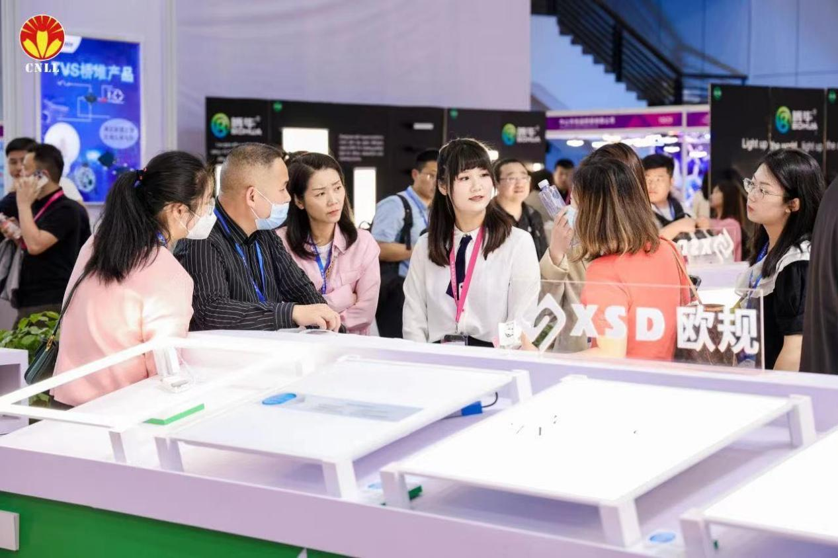

**全产业链 照明全部环节企业齐聚**

作为连续举办十多年的专业性综合照明产业盛会，宁波国际照明展一直以“产业链全覆盖、资源全利用、多级全循环”为办展宗旨，通过展示照明产业原料端、生产端、运输端、销售端等全部环节的企业，几乎囊括产业各大头部品牌，成就年度必看产业盛会。

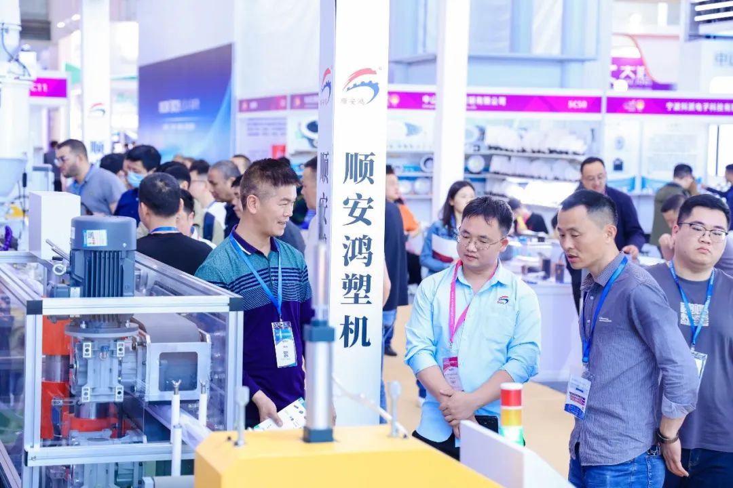

**超大规模 八大展馆 60000㎡展示面积**

从2023年起，宁波国际照明展规划面积就达到了60000㎡，覆盖宁波国际会展中心全部八个展馆，超大的展示面积形成了规模效应。

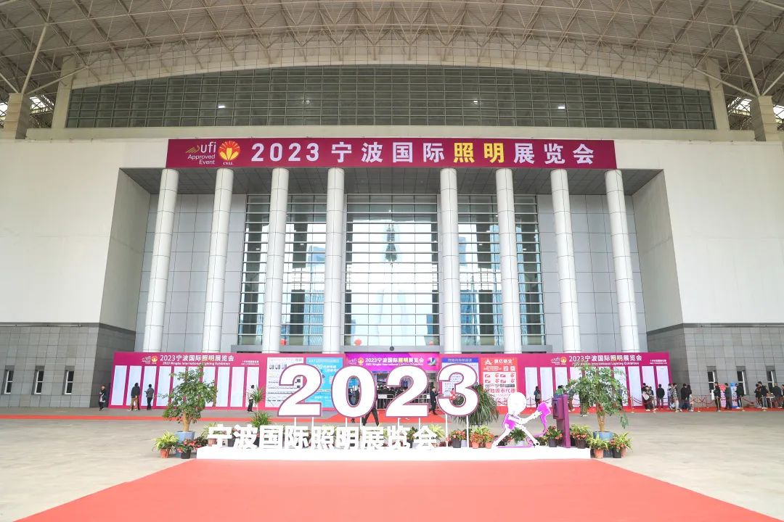

**专业论坛 用专业助力企业破局**

宁波国际照明展展会现场每年将同期举办数十场产业学术论坛，汇聚行业精英、科研大佬、企业高管，一同对当下照明行业的发展现状、材料成本、产业链构架等诸多问题进行深入研讨，为企业破局提供启示。

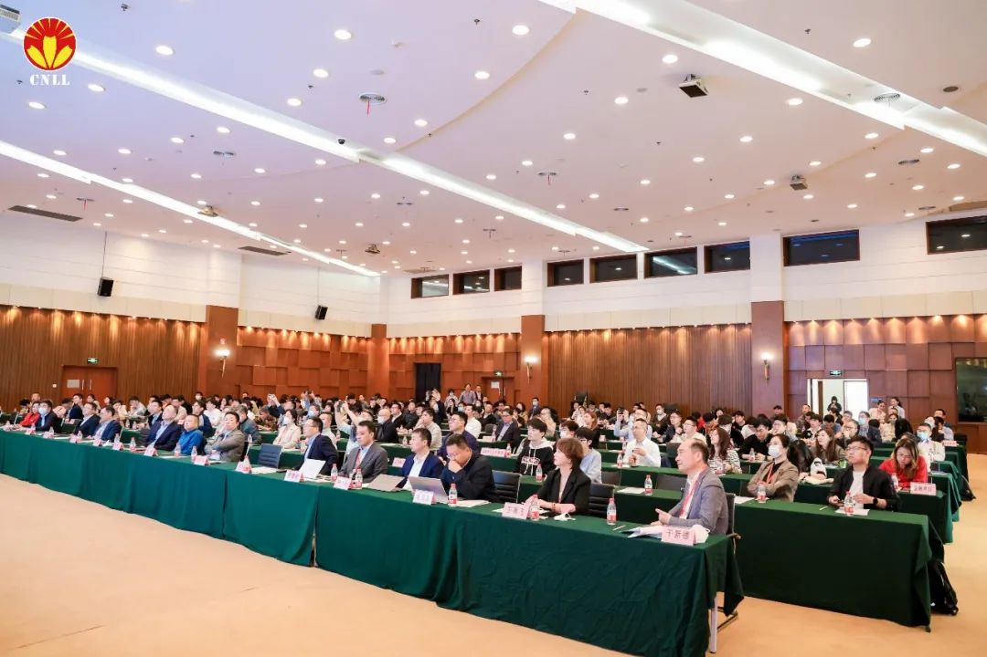

**跨国采购依托外贸开拓国际市场**

每届的宁波国际照明展现场，跨国采购对接会和那些进进出出的外商身影都是一道靓丽的风景线。展会每年均邀请多个国家的国际采购商，现场举办跨国采购对接会，以帮助企业开拓海外市场，建立国内外供需双方沟通贸易的新渠道。

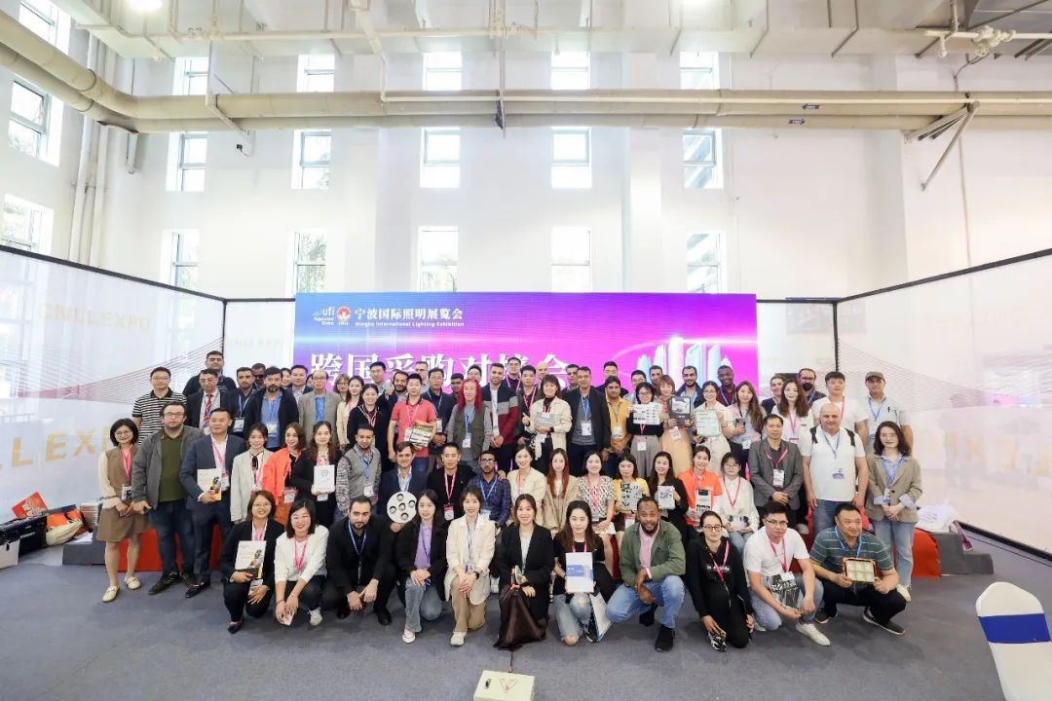

**超强宣传 助力参展品牌出圈**

展会宣传工作是展会现场效果的重要保证，也是每届展会工作的重中之重。宁波国际照明展的展会宣传财力人力投入逐年递增。

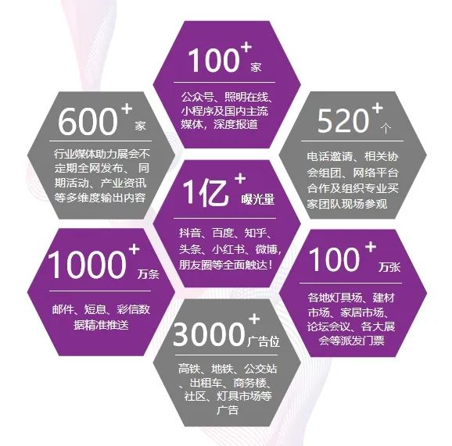

线上，百度、抖音、微信朋友圈、新浪微博、腾讯等多平台的广告投入继续加大，同时，在原有上百家照明行业相关媒体网站合作的基础上，拓展延伸产业的相关媒体合作，将展会的宣传工作做到极致。

线下，在全国多地大型照明市场均可看到我们的广告牌，还有许多同伴们赶赴各地照明市场进行面对面的展商邀请，观众邀约。

**数字引领 线上线下融合发展**

宁波国际照明展在线下展会的基础上，进一步结合“照明在线”、“ 照明展”小程序等线上媒体，完善重大展会“会期内线下举办、会期外线上举办”的全天候举办模式，打造照明产业链的全生态、全媒体矩阵，搭建起“3+365” 全年不断线的综合性服务平台。展会着力建设的线上平台正飞速发展壮大。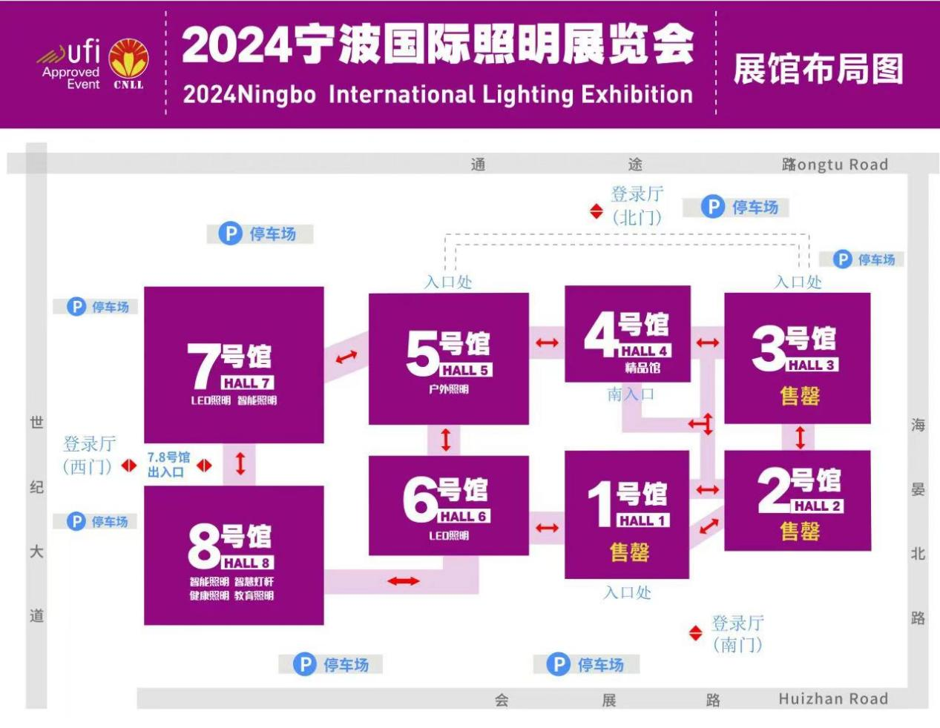

**全国布局 三地展会平台共享**

宁波国际照明展览会创新发展的脚步从未停止，在展会取得巨大成功之后就开始布局全国照明展会的纵深发展，并先后策划和落地了厦门国际照明展和深圳国际照明展。形成资源共享、服务同步、贸易互补的三地联展，实现三地展会的平台效应和品牌效应，将联展共同打造成我国照明产业在全国乃至在全球对外开放的重要平台。

没有任何一件事的成功是偶然，当我们靠近观察，就会发现每一次的成功背后都是一个人或者团队对一件事物的忘我投入，用最笨的办法——全心投入达成目标。

我们坚信，每一份努力，最终都会被看见。只有越来越好的现场效果，才是十余年来展商和观众看得到的。

匠心，大致就是如此。

**宁波国际照明展 展位火热预定中**

**深圳国际照明展 观众预登记进行中**

**详询：18202135576李先生**